雕庄中心幼儿园·采菱园“幼儿观察记录与分析”记录表

班级：小二班 教师：史银华

**观察日期：**2023年9月26

**观察时间：**早晨8:30

**观察地点：**小二班教室

**观察对象：**睿睿

**观察目的：**睿睿进餐慢的原因，分析并采取相应的措施让幼儿改掉不良的习惯。

**观察记录：**

上周发现，每次早餐点心时睿睿总是最后一个，是什么原因？不喜欢吃？还是其他原因？

今天的早点是豆腐干+牛奶，睿睿洗干净小手走到淩奶奶那里取了一份早点，稳稳地端着小盘子走到座位，坐下后拿起豆腐干吃了起来。

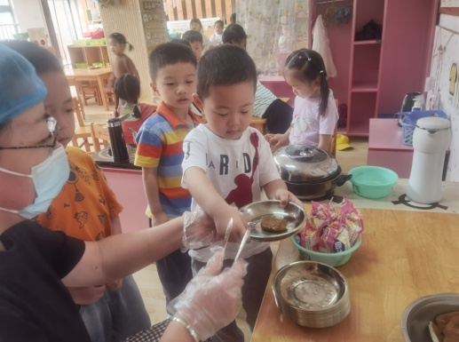 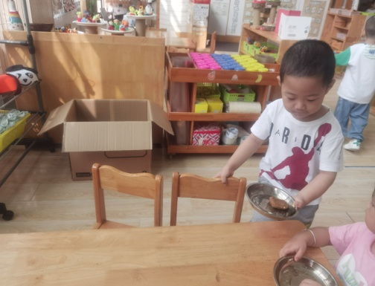

就见他右手肘撑在桌子上，小手托着脸，左手拿着豆腐干，边吃边看着同桌的煊煊，这时，淩奶奶端了一小盆牛奶放在桌子中间，睿睿立即拿了一袋放在自己的小盘子里，然后喝了一口。坐旁边的宸宸因为身体原因不吃早点，起身去拿水杯喝水，睿睿就转过身体看向了雯雯。

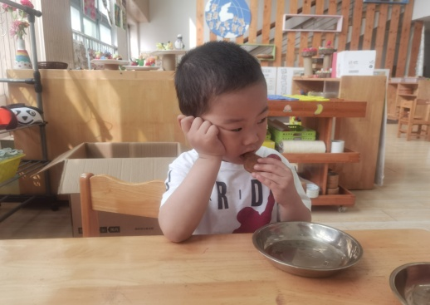 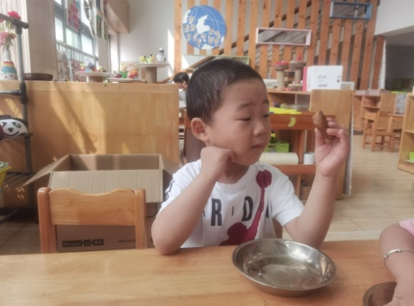

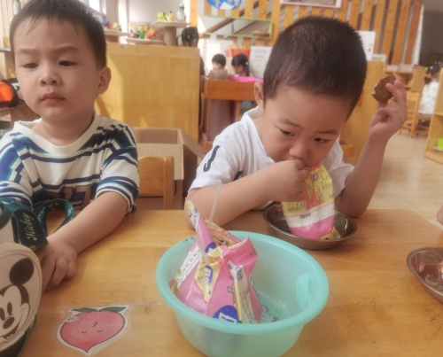 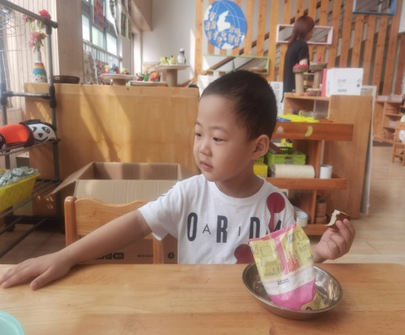

睿睿边吃边左边看看，右边看看，时不时还用手臂碰碰头，嘴里的豆腐干咀嚼了好久，没了就再咬一口，一块豆腐干从9:00吃到9:05分。

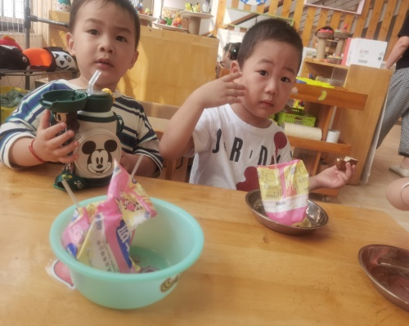 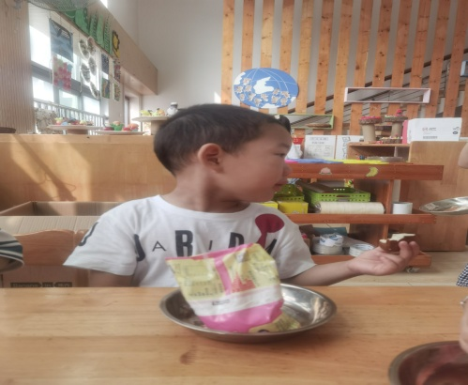

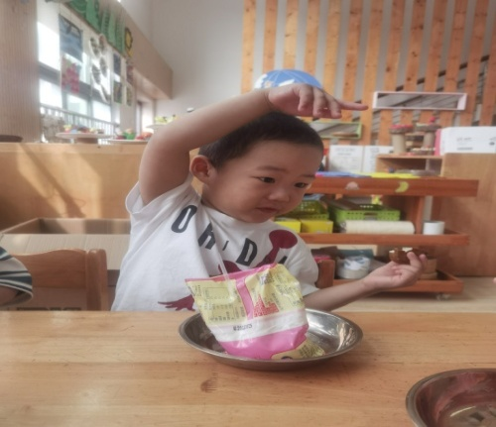 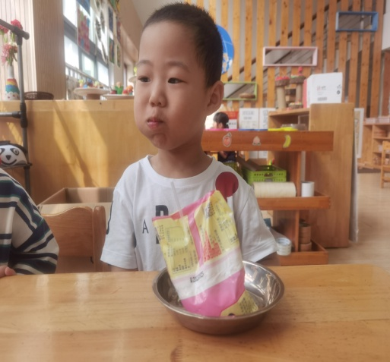

吃完豆腐干，他拿起牛奶，左右手分别捏住牛奶上端左右角，喝了起来，这时他身体转向左边，发现许多小朋友已经吃完坐到了前面，他飞快吸了几口，手也从最上端捏到了中间，再猛吸几口，两手上下捏紧牛奶袋很快吸完牛奶。

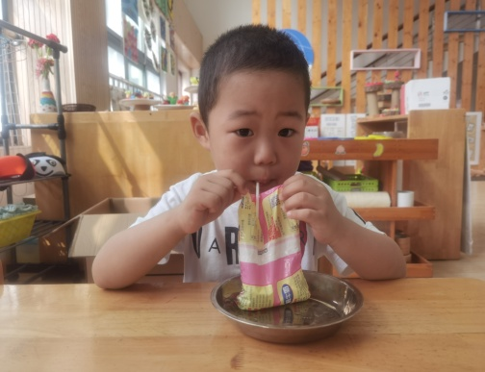 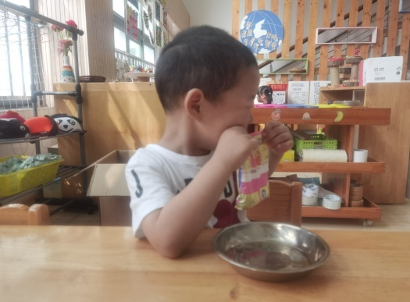

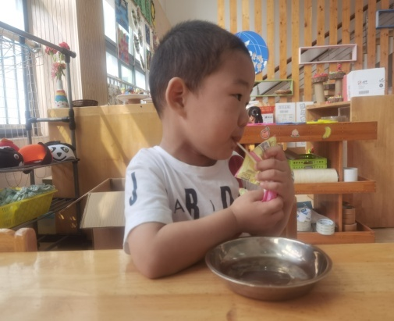 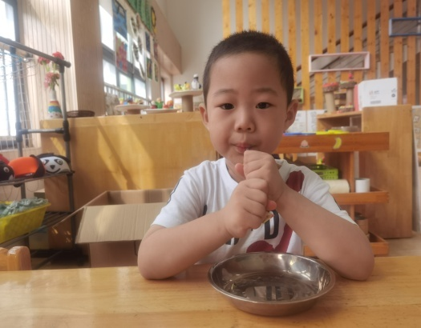

吃完牛奶，就见睿睿站起身，左手端起小盘子，右手把自己的小板凳塞进桌子，然后走到电视机前，把牛奶袋倒入水桶，再把小盘子放在小桌子上，然后端起小板凳找位置坐了下来。

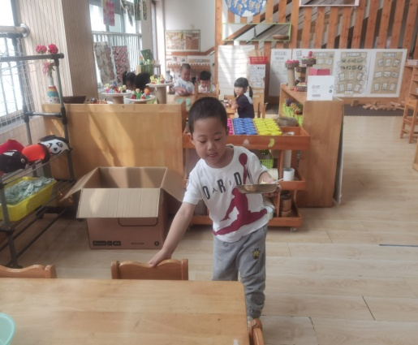 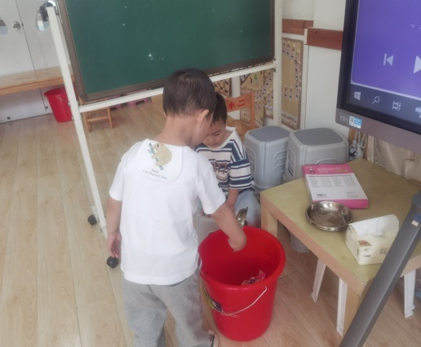

**分析及措施：**

通过今天的观察，我发现睿睿进餐慢的原因是他喜欢边吃边玩，用点心不专心，爱开小差。

**《指南》健康领域“生活习惯与生活能力”子领域中目标：具有良好的生活与卫生习惯。**

良好的生活与卫生习惯是幼儿维护和促进自身健康的积极方式和重要途径。习惯需要从小培养，幼儿阶段正是良好的行为与习惯养成的重要时期。

观察睿睿，我发现孩子饮食习惯需要进行培养，但同时也看到睿睿喝完牛奶后收拾整理的习惯非常好，这是值得表扬的。针对睿睿的情况，我将采取以下措施：

1.播放轻音乐，对于吃饭慢、挑食的孩子，给予适时的提醒，慢慢等待，给幼儿营造一个良好愉快的用餐环境。

2.给先吃完牛奶坐到前面的孩子奖励贴花以刺激睿睿，改善睿睿的不专心的坏习惯。

3.和家长联系，请家长在家每天关注孩子的饮食，孩子进步及时给予赞许和表扬，配合幼儿园共同关注孩子饮食的变化。